高三数学期末考试易错题汇编
爱智康高中学科部 何婷老师

高三数学期末考试是对一轮复习成果的检验，考试范围包括高中所学所有内容。为了帮助同学们更好的复习和准备期末考试，这里整理了一些易错题，帮助同学巩固这些基础知识，尤其是一些大家容易忽略的知识点。
1. 直线x+y=0的倾斜角为（ ）．
A.1 B.−1 C.−$\frac{π}{4}$ D. $\frac{3π}{4}$
答案：D
解析：x+y=0即y=−x，斜率为−1，则tanθ=−1，∴倾斜角θ=$\frac{3π}{4}$．故选D．
2.若a、b为异面直线，直线c//a，则c与b的位置关系是（ ）．
A.相交 B.异面 C.平行 D.异面或相交
答案：D.
解析：在已知中，a，b是异面直线，
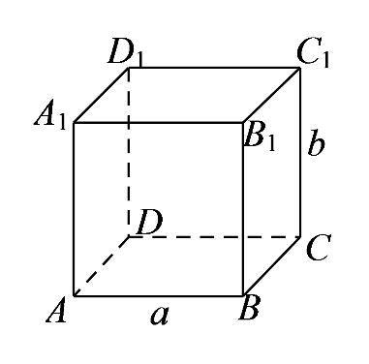
∴在正方体ABCD−A₁B₁C₁D₁中，令a是AB，b是CC₁，
∵c//a，∴①当C是CD时CD//AB成立，此时，CD与CC₁交于C点，
即直线C与直线b相交．
②当直线C是A₁B₁时，A₁B₁//AB成立，此时A₁B₁与CC₁异面，即直线C与直线b异面．
3.直线y=2x+1关于x轴对称的直线方程为（ ）．
A.y=−2x+1 B.y=2x−1 C.y=−2x−1 D.y=−x+1
答案：C.
解析：y=2x+1与x轴交点为($\frac{−1}{2}$,0)，又知对称后直线方程斜率为−2，则直线方程为y−0=−2⋅(x+$\frac{1}{2}$)，即2x+y+1=0．故选C．
4.圆心为(1,1)且过原点的圆的方程是（ ）．
A.(x−1)²+(y−1)²=1
B.(x+1)²+(y+1)²=1
C.(x+1)²+(y+1)²=2
D.(x−1)²+(y−1)²=2
答案：D.
解析：∵圆心(1,1)到原点的距离为r，∴r=$\sqrt{{（1−0）}^{2}+{（1−0）}^{2}}=\sqrt{2，}$圆的方程为(x−1)²+(y−1)²=2，故选D．
5.已知点A(1,2)、B(3,1)，则线段AB的垂直平分线的方程是（ ）．
A.4x−2y=5 B.x+2y=5 C.4x+2y=5 D.x−2y=5
答案：A.
解析：线段AB中点为(2,$\frac{3}{2}$,)，又k_{AB}=$\frac{2−1}{1−3}$=−$\frac{1}{2}$,∴线段AB的垂直平分线方程为y−$\frac{3}{2}$,=2⋅(x−2)，即2x−y−$\frac{5}{2}$,=0，即4x−2y=5．故选A．
6.已知一个正方体的八个顶点都在一个球的表面上，若此正方体的棱长为2，那么这个球的表面积是（ ）．
A.24π B.12π C.8π D.6π
答案：B
解析：球的直径是正方体的体对角线$\sqrt{2^{2}+2^{2}+2^{2}}=2\sqrt{3}，$，
∴球的半径为$\sqrt{3}$，∴球的表面积是4π($\sqrt{3}$)²=12π．
7.某四面体的三视图如图所示，该四面体四个面中面积最大的是（ ）．
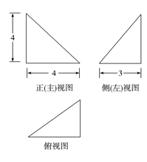

A.8 B.6$\sqrt{2}$ C.10 D.8$\sqrt{2}$
答案：C.
解析：由三视图还原该几何体如图所示：
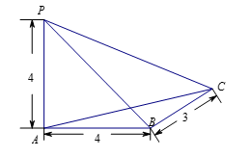
则四个面中最大的为S_{△APC}=$\frac{1}{2}$×4×5=10．
8.已知直线l₁:ax+2y+6=0和直线l₂:x+(a−1)y+a²−1=0，若l₁和l₂平行，则a的值为（ ）．
A.$\frac{2}{3}$ B.−1 C.2 D.2或−1
答案：B.
解析：∵l₁//l₂,∴a⋅(a−1)=2×1，即a²−a−2=0，即(a−2)⋅(a+1)=0，得a=2或−1，又当a=2时，l₁:x+y+3=0，l₂:x+y+3=0，l₁，l₂重合，舍去，a=−1．故选B．
9.若a、b是互不相同的空间直线，α、β是不重合的平面，则下列条件中可推出a//b的是（ ）．
A.a⊂α，b⊂β，α//β
B.a//α，b⊂α
C.α⊥β，a⊥α，b//β
D.a⊥α，b⊥α
答案：D.
解析：A中．a与b平行或异面，A错误；B中．a与b平行或异面，B错误；C中．a与b平行，可能垂直，C错误；D中．∵a⊥α，b⊥α，∴a//b，D正确．故选D．
10.已知圆C:(x−3)²+(y−4)²=1和两点A(−m,0)，B(m,0)(m>0)，若圆C上存在点P，使得∠APB=90∘，则m的最小值为（ ）．
A.3 B.4 C.5 D.6
答案：B.
解析：以AB为直径的圆为圆C₂:x²+y²=m²，又∠APB即使P在该圆上，∴圆C₂与圆C有共同点，∴OC−1⩽m⩽OC+1,即4⩽m⩽6，∴m的最小值为4．故选B.
11.实数x，y满足$\left\{\begin{aligned}x≤1 \\ y≤2 \\ 2x+y−1≥0\end{aligned}\right.$则x²+y²的最大值是 ；最小值是 ．
答案：1.5；2.$\frac{4}{5}$
解析：画出可行域如下图：
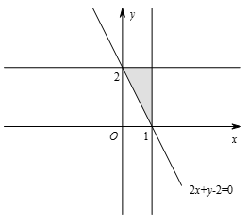
设可行域内的点P(x,y)，则z=|OP|²，当x=1，y=2时，z取得最大值5，设O到直线2x+y−2=0的距离为d，d=$\frac{\left|2\right|}{5}=\frac{2\sqrt{5}}{5}$，所以z的最小值为$\frac{4}{5}$．故答案为5；$\frac{4}{5}$．
13.如图，设P为正四面体A−BCD表面（含棱）上与顶点不重合的一点，由点P到四个顶点的距离组成的集合记为M，如果集合M中有且只有2个元素，那么符合条件的点P有 个．
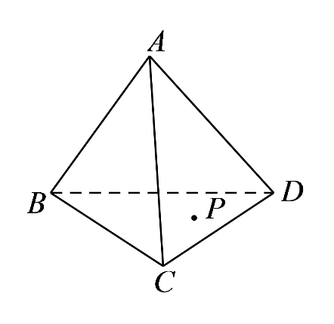
答案：10.
解析：符合条件的点P有两类：
（1）6条棱的中点．
（2）4个面的中心．共10个点．
14.已知点A(a,−1)，B(3,3)，C(4,5)，若这三点共线，则a的值为 ．
答案：1.
解析：由A,B,C三点共线可知，$\frac{a−3}{−1−3}=\frac{3−4}{3−5}$，得a=1
15.若三条直线x−2y−5k=0，2x−y−1=0，3x−y=0不能构成三角形，则k的值是 ．
答案：1.
解析：设三条直线依次为l₁，l₂，l₃，由题可知l₁，l₂，l₃互不平行，则l₁，l₂，l₃交于一点，由2x−y=0，3x−y=0，得交点(−1,−3)，代入x−2y−5k=0得，−1+6−5k=0，∴k=1．
16.过点(2,2)作圆(x−1)2+y2=1的切线，则切线长为 ,切线的方程是 ．
答案：1.2；2. x=2或$\frac{3}{4}$x−y+$\frac{1}{2}$=0.
解析：切线长为$\sqrt{{（2−1）}^{2}+{（2−0）}^{2}−1^{2}}=2$,设切线方程为y−2=k⋅(x−2)，即kx−y+2−2k=0，∴$\frac{\left|2−k\right|}{\sqrt{k^{2}+1}}$=1，得k=$\frac{3}{4}$,又x=2也为圆的切线，∴切线方程为x=2或$\frac{3}{4}$x−y+$\frac{1}{2}$=0．
17.已知二次函数f(x)的图象与函数y=x²+1的图象关于点M(1,0)成中心对称，则f(x)= ．
答案：−x²+4x−5.
解析：设y=f(x)上的点为(x′,y′)，y=x²+1上的点为(x,y)，则x′−1=1−x，y′−0=0−y，∴x=2−x′，y=−y′，∴(−y′)=(2−x′)²+1，即y′=−(x′²−4x′+5)∴f(x)=−(x²−4x+5)，f(x)=−x²−4x+5．
18.已知某四棱锥，底面是边长为2的正方形，且俯视图如右图所示．
（1）若该四棱锥的左视图为直角三角形，则它的体积为 ；
（2）关于该四棱锥的下列结论中：
①四棱锥中至少有两组侧面互相垂直；
②四棱锥的侧面中可能存在三个直角三角形；
③四棱锥中不可能存在四组互相垂直的侧面．
所有正确结论的序号是 ．
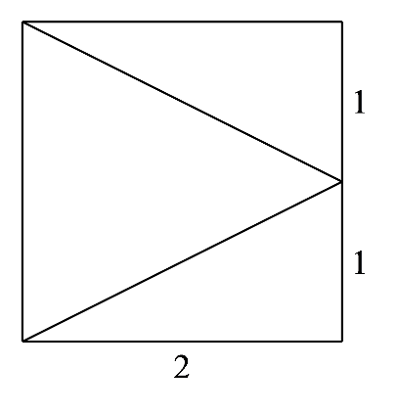
答案：1.$\frac{4}{3}$；2． ①②③.
解析：（1）左视图为直角三角形时直角三角形的斜边为2，则斜边上的高为1，此高即为四棱锥的高，所以此四棱锥的体积为V=$\frac{1}{3}$×2×2×1=$\frac{4}{3}$．（2）此棱锥的直观图如右图所示，
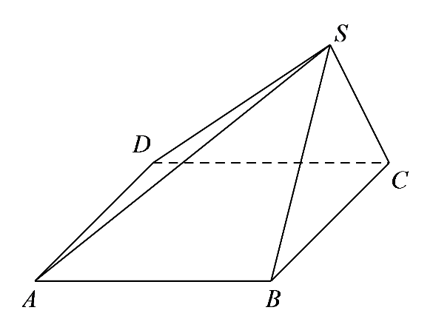
底面ABCD为正边形，侧面SBC⊥面ABCD．由面面垂直的性质定理可得AB⊥面SBC，DC⊥面SBC，因为AB⊂面SAB，DC⊂面SDC，所以面SAB⊥面SBC，面SDC⊥面SBC，故①正确；△SAB,△SDC均为直角三角形，△SBC可能为直角三角形，故②正确；假设存在四组互相垂直的侧面，则每组对面互相平等而不能构成棱锥，则假设不成立，故③正确．
19.设△ABC的内角A,B,C的对边分别为a,b,c且bsinA=$\sqrt{3}$acosB．
（1）求角B的大小；
答案：$\frac{π}{3}$
解析：∵bsinA=$\sqrt{3}$acosB，由正弦定理得sinBsinA=$\sqrt{3}$sinAcosB，在△ABC中，sinA≠0，即tanB=$\sqrt{3}$，B∈(0 ,π)，∴B=$\frac{π}{3}$．
（2）若b=3,sinC=2sinA，求a,c的值．
答案：a=$\sqrt{3}$，c=2$\sqrt{3}$．
解析：∵sinC=2sinA，由正弦定理得c=2a，由余弦定理b²=a²+c²−2accosB得9=a²+4a²−2a⋅(2a)⋅cos$\frac{π}{3}$，解得a=$\sqrt{3}$，∴c=2a=2$\sqrt{3}$．
20.已知正方体ABCD−A₁B₁C₁D₁的棱长为1，E，F分别是边AA₁,CC₁上的中点，点M是BB₁上的动点,过点E，M，F的平面与棱DD₁交于点N，设BM=x,平面四边形EMFN的面积为S，设f(x)=S．
（1）求函数f(x)的解析式及其定义域．
答案：$f\left(x\right)=\sqrt{2}∙\sqrt{{\left(x−\frac{1}{2}\right)}^{2}+{\left(\frac{\sqrt{2}}{2}\right)}^{2}},xϵ\left[0,1\right].$
解析：由对称性易知四边形MENF为菱形，∴S_{四边形EMFN}=12MN⋅EF,∴EF=$\sqrt{2}$MN=2⋅$\sqrt{{\left(x−\frac{1}{2}\right)}^{2}+{\left(\frac{\sqrt{2}}{2}\right)}^{2}}$=2⋅$\sqrt{{\left(x−\frac{1}{2}\right)}^{2}+\frac{1}{2}}$
∴SMENF=2⋅$\sqrt{{\left(x−\frac{1}{2}\right)}^{2}+\frac{1}{2}}$，∴f(x)=$\sqrt{2}$⋅$\sqrt{{\left(x−\frac{1}{2}\right)}^{2}+\frac{1}{2}}$,x∈[0,1]．
（2）若S²=xy，求y的最小值．
答案：2$\sqrt{3}−2$.
解析：S²=2⋅(x−$\frac{1}{2}$)²+$\frac{1}{2}$=2x²−2x+$\frac{3}{2}$，又y=$\frac{1}{x}$⋅S²=2x−2+$\frac{3}{2x}$⩾$2\sqrt{2x⋅\frac{3}{2x}}$=2$\sqrt{3}−2$，仅当x=$\frac{\sqrt{3}}{2}$时取“=”，∴y_{min}=2$\sqrt{3}−2$.

